Жили-были медведь и лиса.У медведя в избе на чердаке была припасена кадушка меду.Лиса про то сведала. Как бы ей до меду добраться?Прибежала лиса к медведю, села под окошечко:Кум, ты не знаешь моего горечка!Что, кума, у тебя за горечко?
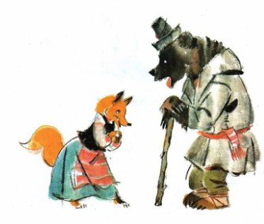Изба моя худая, углы провалились, я и печь не топила.Пусти к себе ночевать.- Поди, кума, переночуй.Вот легли они спать на печке. Лиса лежит да хвостом вертит. Как ей до меду добраться? Медведь заснул, а лиса - тук-тук хвостом.Медведь спрашивает:- Кума, кто там стучит?- А это за мной пришли, на повой зовут.- Так сходи, кума.Вот лиса ушла. А сама влезла на чердак и почала кадушку с медом.
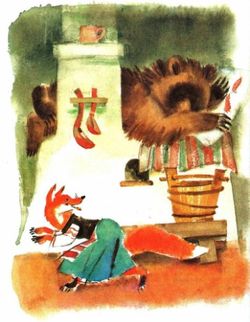
Наелась, воротилась и опять легла.- Кума, а кума, - спрашивает медведь, - как назвали-то?- Починочком.- Это имечко хорошее.На другую ночь легли спать, лиса - тук-тук хвостом:- Кум, а кум, меня опять на повой зовут.- Так сходи, кума.Лиса влезла на чердак и до половины мед-то и поела. Опять воротилась и легла.- Кума, а кума, как назвали-то?- Половиночкой.- Это имечко хорошее.На третью ночь лиса - тук-тук хвостом:- Меня опять на повой зовут.- Кума, а кума, - говорит медведь,- ты недолго ходи, а то я блины хочу печь.- Ну, это я скоро обернусь.А сама - на чердак и докончила кадушку с медом, все выскребла.
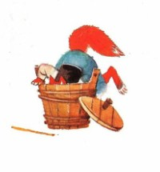
Воротилась, а медведь уже встал.- Кума, а кума, как назвали-то?- Поскрёбышком.Это имечко и того лучше. Ну, теперь давай блины печь.Медведь напек блинов, а лиса спрашивает:- Мед-то у тебя, кум, где?- А на чердаке.Полез медведь на чердак, а меду-то в кадушке нет - пустая.- Кто его съел? - спрашивает.- Это ты, кума, больше некому!- Нет, кум, я мед в глаза не видала. Да ты сам его съел, а на меня говоришь!Медведь думал, думал…- Ну, - говорит, - давай пытать, кто съел. Ляжем на солнышке вверх брюхом. У кого мед вытопится - тот, значит, и съел.Легли они на солнышке. Медведь уснул. А лисе не спится. Глядь-поглядь - на животе у нее и показался медок. Она ну-ко скорее перемазывать его медведю на живот.- Кум, а кум! Это что? Вот кто мед-то съел!Медведь - делать нечего - повинился.

